Vì sao 21/6/2024 là ngày đặc biệt nhất trong vòng 228 năm qua?

(Dân trí) - Chỉ ít giờ nữa, chúng ta sẽ chính thức bước sang ngày 21/6, nhưng ít ai biết được rằng 21/6 năm nay sẽ là ngày đặc biệt nhất trong vòng 228 năm qua.

Theo Đài quan sát Hải quân Hoa Kỳ, ngày Hạ chí năm nay sẽ bắt đầu vào chiều 20/6 (theo giờ UTC, tương đương vào nửa đêm và rạng sáng ngày 21/6 theo giờ Việt Nam).

Hạ chí là một trong 2 điểm chí trong năm (hạ chí và đông chí), diễn ra vào khoảng ngày từ 20 đến 22/6 hàng năm. Đây là thời điểm Mặt Trời đạt vị trí cao nhất trên bầu trời vào giữa trưa tại bán cầu Bắc. Đối với các nước tại bán cầu Bắc, Hạ chí là ngày có thời gian ban ngày kéo dài nhất năm. Ngược lại, ở các nước thuộc bán cầu Nam, đây là ngày có thời gian ban ngày ngắn nhất.

Hạ chí là thời điểm đánh dấu sự khởi đầu của mùa hè ở bán cầu Bắc và mùa đông ở bán cầu Nam.

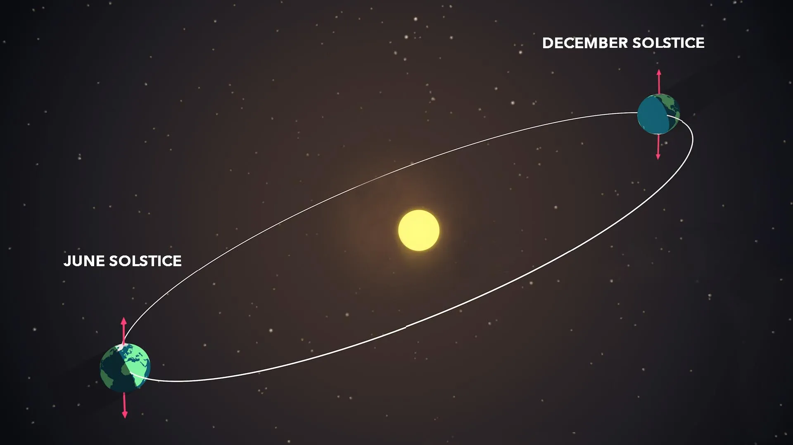

Hạ chí (trái) và Đông chí (phải) là những thời điểm Trái Đất có quỹ đạo xa Mặt Trời nhất (Ảnh: NASA).

Vào ngày Hạ chí, cực Bắc của Trái Đất đạt độ nghiêng tối đa về phía Mặt Trời. Mặt Trời sẽ xuất hiện ở điểm cực Bắc ngay trên chí tuyến Bắc. Vào ngày này, ở bán cầu Bắc, Mặt Trời sẽ đi theo đường dài nhất và cao nhất trên bầu trời, đó là lý do tại sao ngày Hạ chí có ban ngày dài nhất và ban đêm ngắn nhất trong năm.

Trong hầu hết các năm, ngày hạ chí thường xảy ra vào ngày 21/6 (ngày 22/6 theo giờ Việt Nam), nhưng năm 2024, ngày hạ chí bắt đầu từ chiều 20/6.

Điều này đồng nghĩa với việc 2024 là năm có ngày hạ chí đến sớm nhất kể từ năm 1796 cho đến nay. Trước đó, ngày hạ chí trong năm 1796 bắt đầu từ lúc 5h45 chiều 20/6 (theo giờ UTC). Như vậy, ngày 21/6/2024 sẽ là ngày đặc biệt diễn ra trong vòng 228 năm qua, khi ngày Hạ chí đến sớm và đánh dấu thời điểm mùa hè chính thức bắt đầu sớm hơn.

Vì sao ngày Hạ chí lại đến sớm vào năm 2024?

Việc ngày Hạ chí năm nay đến sớm không liên quan đến vấn đề biến đổi khí hậu hay Trái Đất nóng lên… mà chỉ đơn giản do cuốn lịch con người đang sử dụng không thực sự hoàn hảo.

Trong khi một năm bình thường (năm không nhuận) có 365 ngày, nhưng thực tế Trái Đất mất nhiều thời gian hơn để thực hiện một vòng quay quanh Mặt Trời. Trung bình, Trái Đất sẽ mất 365 ngày, 5 giờ và 49 phút để thực hiện một vòng quay quanh Mặt Trời. Đó là lý do tại sao cứ 4 năm, chúng ta có một năm nhuận với một ngày được cộng thêm để bù vào khoảng thời gian 1/4 ngày dư ra đó.



Hạ chí đến sớm trong năm 2024 không phải do biến đổi khí hậu hay do Trái Đất nóng lên (Ảnh: Getty).

Trong những năm nhuận, như năm 2024, các ngày chí (hạ chí, đông chí) và ngày phân (xuân phân, thu phân) thường xảy ra sớm hơn 18 giờ 11 phút so với năm trước đó. Sau đó, trong những năm không nhuận liên tiếp, những ngày này lại lại bắt đầu muộn hơn khoảng 5 giờ 49 phút so với những năm trước đó.

Theo thời gian, các điểm chí và điểm phân sẽ diễn ra sớm hơn khoảng 45 phút sau mỗi 4 năm hoặc sớm hơn 3/4 ngày sau mỗi thế kỷ. Nghĩa là trong thế kỷ này, phải đến năm 2096, ngày Hạ chí mới lại một lần nữa diễn ra sớm hơn so với năm 2024.

Hiện tượng thiên văn đặc biệt xảy ra vào ngày 21/6/2024

Ngày 21/6/2024 không chỉ đánh dấu việc ngày Hạ chí bắt đầu sớm nhất trong vòng 228 năm qua, mà còn là ngày có một hiện tượng thiên văn đặc biệt, đó là hiện tượng Mặt Trăng tĩnh cực đại (hay còn gọi là hiện tượng Mặt Trăng di chuyển theo chiều ngang trên bầu trời).



Hiện tượng Mặt trăng tĩnh cực đại khiến Mặt Trăng xuất hiện trên bầu trời đêm lâu hơn (Ảnh: Getty).

Đây là hiện tượng xảy ra với chu kỳ 18,6 năm một lần, khi Mặt Trăng đạt độ cao tối đa trên bầu trời trong khoảng thời gian dài. Khái niệm "tĩnh" ở đây không có nghĩa rằng Mặt Trăng ngừng chuyển động, mà nghĩa là Mặt Trăng sẽ ngừng biến thiên tức thời trên bầu trời. Kết quả là Mặt Trăng sẽ xuất hiện trên bầu trời đêm lâu hơn, và di chuyển gần như theo một đường ngang.

Lần gần nhất xảy ra hiện tượng Mặt Trăng tĩnh cực đại là vào ngày 15/9/2006.

Điểm chí là những thời điểm trong năm khi Mặt Trời đạt độ cao cực đại hoặc cực tiểu trên bầu trời vào buổi trưa, tức là khi trục quay của Trái Đất nghiêng nhất về phía Mặt Trời hoặc xa Mặt Trời nhất.

Có hai điểm chí trong mỗi năm: Hạ chí và Đông chí.

Trong đó, Hạ chí thường xảy ra vào khoảng ngày 21 hoặc 22 tháng 6. Đây là ngày dài nhất trong năm ở bán cầu Bắc và ngắn nhất trong năm ở bán cầu Nam. Hạ chí đánh dấu sự bắt đầu của mùa hè ở bán cầu Bắc và mùa đông ở bán cầu Nam.

Đông chí thường xảy ra vào khoảng ngày 21 hoặc 22 tháng 12. Ngược lại với Hạ chí, Đông chí là ngày ngắn nhất trong năm ở bán cầu Bắc và dài nhất trong năm ở bán cầu Nam. Đông chí đánh dấu sự bắt đầu của mùa đông ở bán cầu Bắc và mùa hè ở bán cầu Nam.

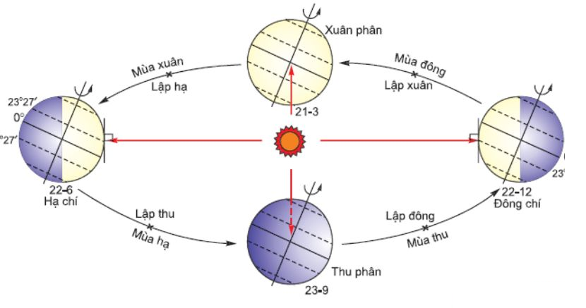

Vị trí của Trái Đất và Mặt Trời vào những ngày chí và ngày phân (Ảnh: Facebook).

Điểm phân là những thời điểm trong năm khi Mặt Trời nằm thẳng hàng với đường xích đạo của Trái Đất, khiến cho ngày và đêm có độ dài gần như bằng nhau trên toàn cầu. Có hai ngày phân trong mỗi năm: Xuân phân và Thu phân.

Xuân phân thường xảy ra vào khoảng ngày 20 hoặc 21 tháng 3, là thời điểm bắt đầu mùa xuân ở bán cầu Bắc và mùa thu ở bán cầu Nam.